TITRE : LES SOLUTIONS CONDUCTRICES
NIVEAU : 3ème
OBJECTIFS : savoir que la conduction du courant électrique dans les solutions aqueuses s’interprète par la présence d’ions.
PREREQUIS : circuit électrique, risque électrique 5ème, ampèremètre 4ème.
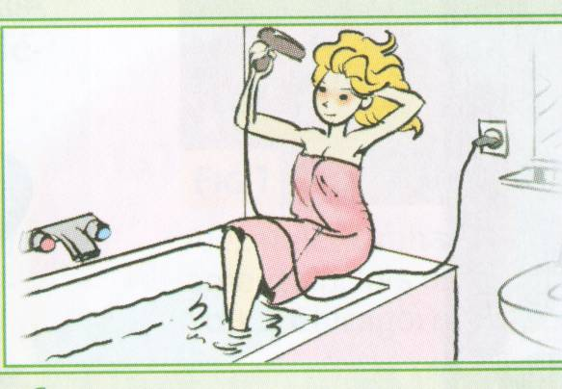

Amélie revient de la plage .Après avoir pris son bain, elle décide de se sécher les cheveux à l’aide d’un sèche-cheveux.
Sa sœur, Suzie, rentre dans la salle de bain et lui dit: « Amélie je suis persuadée que tu n’as pas mis de sels de bain dans l’eau, sinon tu te serais électrocutée ! »
1. Que t’inspire la remarque de Suzie ?
Réponses attendues : Suzie a tort / Suzie a raison / Amélie ne risque rien.
2. Justifier votre réponse.
Réponses attendues :
- Elle risque de s’électrocuter car l’eau du robinet conduit le courant autant que l’eau salée
- Elle ne risque rien car l’eau du robinet ne conduit pas le courant

FAIRE UN POINT : HYPOTHESE REFORMULEE : CES DEUX SOLUTIONS CONDUISENT-ELLES LE COURANT ?
3. Proposer une expérience permettant de vérifier cette hypothèse.(SC : je sais proposer une expérience ou un protocole ☺ ☹ )
Réponse attendue : on réalise un circuit électrique dans lequel on introduit une solution
4. Schématiser le montage.
(SC : Je sais faire un schéma☺ ☹ )
5. Dresser la liste du matériel dont vous aurez besoin.
(SC : je sais choisir le matériel adapté pour réaliser une expérience ☹ ☺ )
Réponses attendues : Fils de connexion, une lampe, un générateur et un
ampèremètre
FAIRE LE POINT sur la liste du matériel après expression de chacun des groupes
6. Réaliser le montage et le faire vérifier par le professeur
7. Noter vos résultats.
8. Que peux-tu en conclure ?
(SC : Je sais valider ou invalider une hypothèse ☺ ☹ ;
Je sais exprimer un résultat, une solution, une conclusion par une phrase correcte ☺ ☹ )
Réponses attendues : Suzie avait raison , l’eau salée conduit bien le courant si Amélie avait mis du sel dans l’eau elle se serait électrocutée.
9. Sachant que le sel de bain dissous est constitué d’espèces chimiques : Na⁺et Cl⁻ qu’on appelle des ions. Tandis que l’eau du robinet est composée majoritairement de molécules d’eau H₂O.
Donne une explication au passage du courant dans un liquide.

POUR ALLER PLUS LOIN
Teste ces autres solutions suivantes
- Eau déminéralisée.
- Eau sucrée
- Solution de sulfate de cuivre
TITRE : LES SOLUTIONS CONDUCTRICES

NIVEAU : 3ème
OBJECTIFS : savoir que la conduction du courant électrique dans les solutions aqueuses s’interprète par la présence d’ions.
PREREQUIS : circuit électrique, risque électrique 5ème , ampèremètre 4ème.

Amélie revient de la plage .Après avoir pris son bain, elle décide de se sécher les cheveux à l’aide d’un sèche-cheveux.
Sa sœur, Suzie, rentre dans la salle de bain et lui dit: « Amélie je suis persuadée que tu n’as pas mis de sels de bain dans l’eau, sinon tu te serais électrocutée ! »
1. Que t’inspire la remarque de Suzie ?
Réponses attendues : Suzie a tort / Suzie a raison / Amélie ne risque rien.
2. Justifier votre réponse.
Réponses attendues :
- Elle risque de s’électrocuter car l’eau du robinet conduit le courant autant que l’eau salée
- Elle ne risque rien car l’eau du robinet ne conduit pas le courant
FAIRE UN POINT : HYPOTHESE REFORMULEE : CES DEUX SOLUTIONS CONDUISENT-ELLES LE COURANT ?
3. Proposer une expérience permettant de vérifier cette hypothèse.
(SC : je sais proposer une expérience ou un protocole ☺ ☹ )
Réponse attendue : on réalise un circuit électrique dans lequel on introduit une solution
4. Schématiser le montage.
(SC : Je sais faire un schéma☺ ☹ )
5. Dresser la liste du matériel dont vous aurez besoin.
(SC : je sais choisir le matériel adapté pour réaliser une expérience ☹ ☺ )
Réponses attendues : Fils de connexion, une lampe, un générateur et un ampèremètre
FAIRE LE POINT sur la liste du matériel après expression de chacun des groupes
6. Réaliser le montage et le faire vérifier par le professeur
7. Noter vos résultats.
8. Que peux-tu en conclure ? (SC : Je sais valider ou invalider une hypothèse ☺ ☹ ;
Je sais exprimer un résultat, une solution, une conclusion par une phrase correcte ☺ ☹ )

Réponses attendues : Suzie avait raison, l’eau salée conduit bien le courant si Amélie avait mis les sels dans l’eau elle se serait électrocutée.
9 .Sachant que le sel de bain dissous est constitué d’espèces chimiques : Na⁺et Cl⁻ qu’on appelle des ions. Tandis que l’eau du robinet est composée majoritairement de molécules d’eau H₂O.
Donne une explication au passage du courant dans un liquide : …..

POUR ALLER PLUS LOIN
Teste ces autres solutions suivantes
- Eau déminéralisée.
- Eau sucrée
- Solution de sulfate de cuivre
- Eau minérale
- Même dans l’eau déminéralisée, avec une diode, l’eau est conductrice !!

Nom : DEVOIR DE PHYSIQUE Classe :
Prénom : Poids, Masse et Conversion d’énergies Date :
(1pt de présentation)
Exercice 1 ( / 3.5 pts )
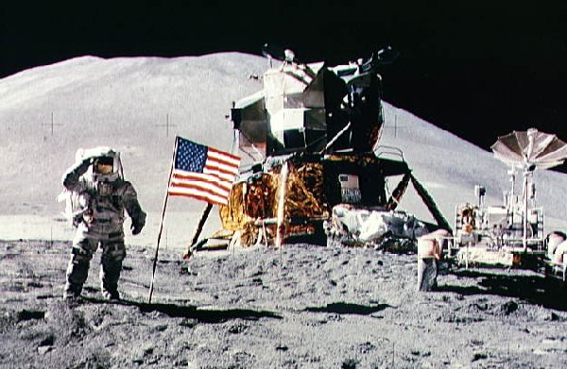
- Donner la définition de la masse d’un objet. ( / 1 pt)
- Donner la définition du poids d’un objet. ( / 1 pt)
- Donner la relation mathématique qu’il y a entre le poids P et la masse m.
Préciser les unités de chacun d’eux. ( / 1.5 pts)
AJOUTER UNE APPLICATION NUMERIQUE !!!!
Exercice 2 ( / 5,5 pts) ( Je sais faire un graphique (échelle, nom des axes…) ☺ ☹ )
On a relevé le poids de différentes masses sur la Lune et les valeurs sont dans le tableau suivant :
m (kg) | 0 | 1 | 2 | 3 | 4 | 5 | 6
P (N) | 0 | 1 ,5 | 3 | 4,5 | 6 | 7,5 | 9
1) Sur papier millimétré, tracer le poids en fonction de la masse ( / 3,5 pts) (Echelle : 1cm 1kg ; 1cm 1N)
2) Quelle est l’allure de la représentation graphique obtenue ? Que peut-on conclure ? ( / 1 pt)
( Je sais décrire le comportement d’une grandeur ☺ ☹ )
- En utilisant le tableau, trouver la valeur de l’intensité de la pesanteur sur la Lune notée g_{L} . ( / 1 pt)
- En utilisant le graphique, trouver la valeur de P quand m est égale à …… !!!
Exercice 3 ( /6pts) (SC :Je sais faire un calcul ☺ ☹ ⁯ ; Je sais donner le résultat d’une mesure ☺ ☹ ⁯)
Neil ARMSTRONG fut le premier homme à poser le pied sur la Lune lors de la mission
Appolo XI le 21 Juillet 1969. Il avait une masse sur la Terre de 70 kg.
( Données : g_{Terre} = 10 N/kg ; g_{Lune} = 1,6 N/kg )
- Que valait le poids de Neil Armstrong sur la Terre ? ( 1.5 pts)
- Quelle était sa masse sur la lune ? Justifiez (1pt)
- Que valait son poids sur la Lune ? (1.5pts)
- Neil était en impesanteur dans la fusée qui l'amenait vers la Lune. L'impesanteur correspond à une absence de sensation de pesanteur. Que valait sa masse dans la fusée ? ( 1 pt)
- Pourquoi pouvait-il porter un scaphandre de 200 kg sur la Lune ? (1pt)

Exercice 4 ( / 4 pts) (SC : (Je sais qu’un corps en mouvement possède de l’énergie ☺ ☹) ;
( Je sais que l’énergie existe sous plusieurs formes ☺ ☹ ) ;( Je sais que l’énergie peut passer d’une forme à une autre ☺ ☹ )

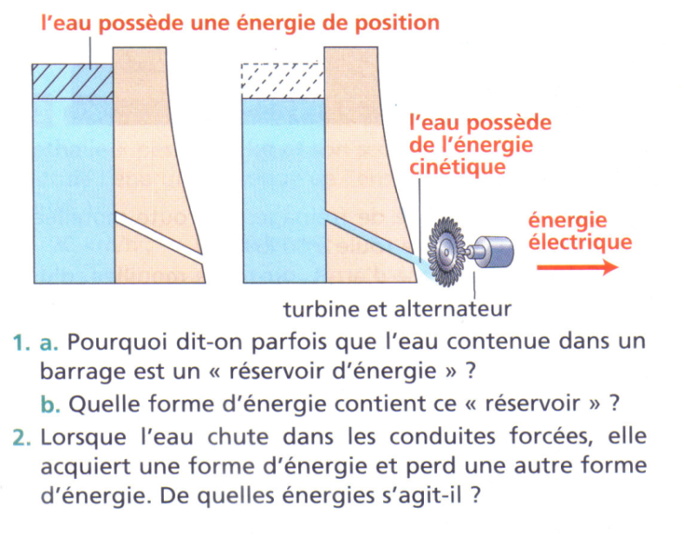

3) Expliquer quelle est l’origine de cette énergie ? ( /1pt)
4) Donner l’expression de l’énergie mécanique. Comment varie-t-elle au cours de la chute de l’eau. ( / 1 pt)
énergie............................
une énergie..............

Dans un barrage hydraulique, l’eau est retenue à une
certaine hauteur au dessus de la centrale électrique.
L’ouverture du barrage entraîne l’écoulement de l’eau
dans un canal jusqu’à la turbine de la centrale (figure ci-contre).
1-Quelle énergie possède l’eau stockée dans le réservoir? Compléter la figure ci-contre (/1 pt)
- Lorsque l’eau chute dans les conduites du barrage, elle acquiert une autre forme d’énergie.
De quelle énergie s’agit-il ? Compléter la figure (1 pts)

